US 3.6
«Оборона моста»

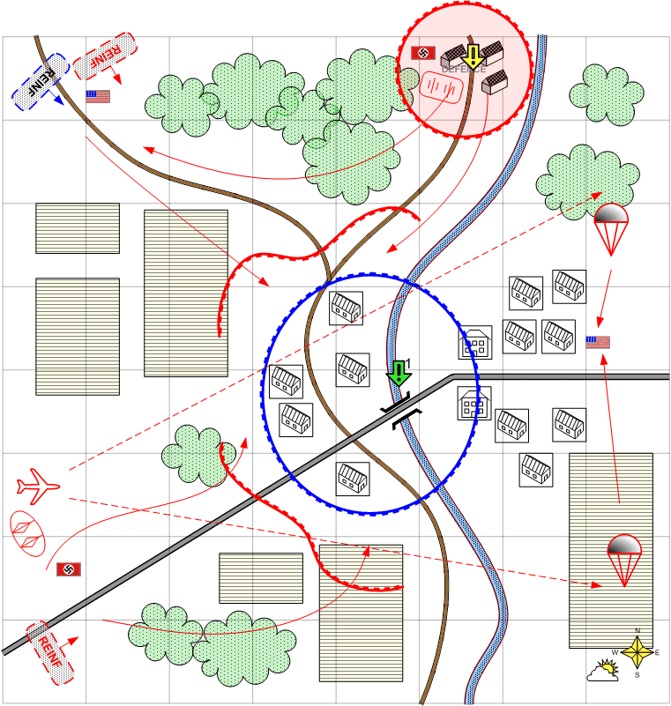

Карта 8 на 8. Лето. Европа. День. Облачно.

Нормальный европейский пейзаж. На карте один мост через реку и город .

Описание.
Задача игрока защитить мост и город от наступающего противника. В городе и округе сильные разрушения.
Противник наступает в 4 – 5 волн с двух направлений. Каждая последующая волна сильнее предыдущей. Противник активно использует артиллерию и авиацию.
В начале игры AI пытается отбить у игрока ключевую точку на северо-западе. После того как это ему удается, начинаются атаки на город с четырех направлений.
Игрок также может пытаться отвоевать ключевые точки. Если ему это удается, то он получает бонусное подкрепление, которое появляется рядом с ключевой точкой игрока на востоке. Кроме того, само собой AI не может вызывать подкрепления из точки отвоеванной игроком. AI все время контролирует в каком состоянии находятся его ключевые точки. Если он теряет какую-то точку, то пытается отбить ее обратно. Так же как и игроку, AI дается бонусное подкрепление, если ему удалось взять точку.
Во время второй атаки противник высаживает в тыл игрока десант, который пытается захватить ключевую точку игрока. То же самое во время четвертой атаки.
В деревне на севере расположена батарея реактивной артиллерии противника. Секретное задание – уничтожить реактивную артиллерию противника.
Всего предполагается 5 волн атак. Каждая волна разделена на три части: разведка, авангард и основные силы. Направление атаки выбирается случайным образом из четырех возможных. Последняя пятая атака ведется сразу со всех сторон также в три волны.
Игрок побеждает если отражает все атаки противника либо если захватывает все ключевые точки на карте.

Войска игрока.
В соответствии со схемой войск для этой главы.

Подкрепления игрока.
Пехота
Лёгкие танки
Истребители
Штурмовики
ПТО
Противотанковые самоходки
Полевая артиллерия

Войска противника.
В соответствии со схемой войск для этой главы.

Подкрепления противника.
В соответствии со схемой войск для этой главы.

Задания.
- Отразить все атаки противника и защитить мост.
Секретные Задания.
1. Уничтожить реактивную артиллерию противника.

Предполагаемая сложность

Средняя.

